Microscopios de fuerza atómica

Los microscopios de fuerza atómica (AFMs—siglas en inglés) son una especie de microscopio de sonda. Los AFM tienen una punta de sonda montada en el extremo de un soporte. Cuando la punta está cerca de la superficie de la muestra, el soporte es desviado, o movido, por una fuerza. Los AFM pueden detectar muchos tipos de fuerzas, incluyendo el contacto físico, fuerzas electrostáticas y fuerzas magnéticas. La deflexión se mide con un láser que es reflejado en la parte superior del soporte y en una matriz de fotodiodos. Los AFM pueden detectar pequeñas deflexiones, ¡tan pequeñas como una fracción de un nanómetro!

T Para analizar una muestra, la punta del AFM se mueve muchas veces —hacia adelante y hacia atrás —a través de la superficie. Un programa informático combina los datos y crea una imagen.

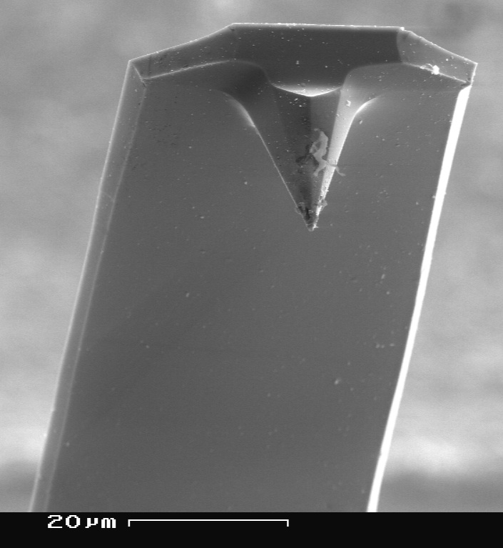  Imagen ampliada de una punta AFM | 